**Realización del modulo 1 – tarea 01**

**Juan José Pérez Vélez**

Primero, usé el git bash para crear algunas carpetas y archivos:

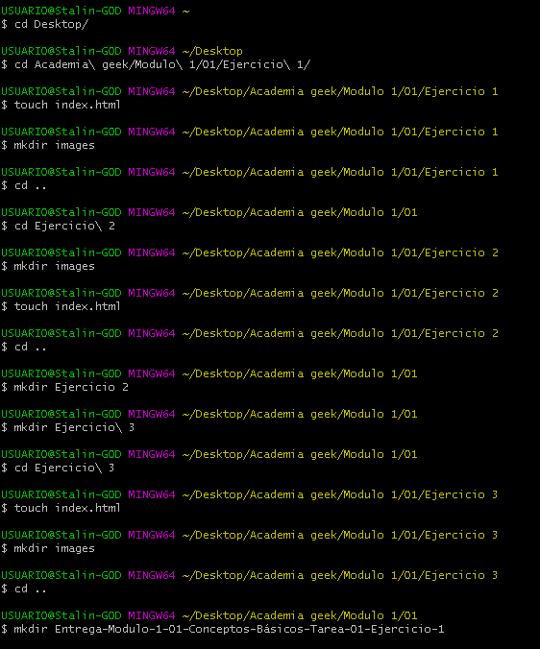

Después de esto, procedí a usar Visual Studio Code para poder modificar los Index.

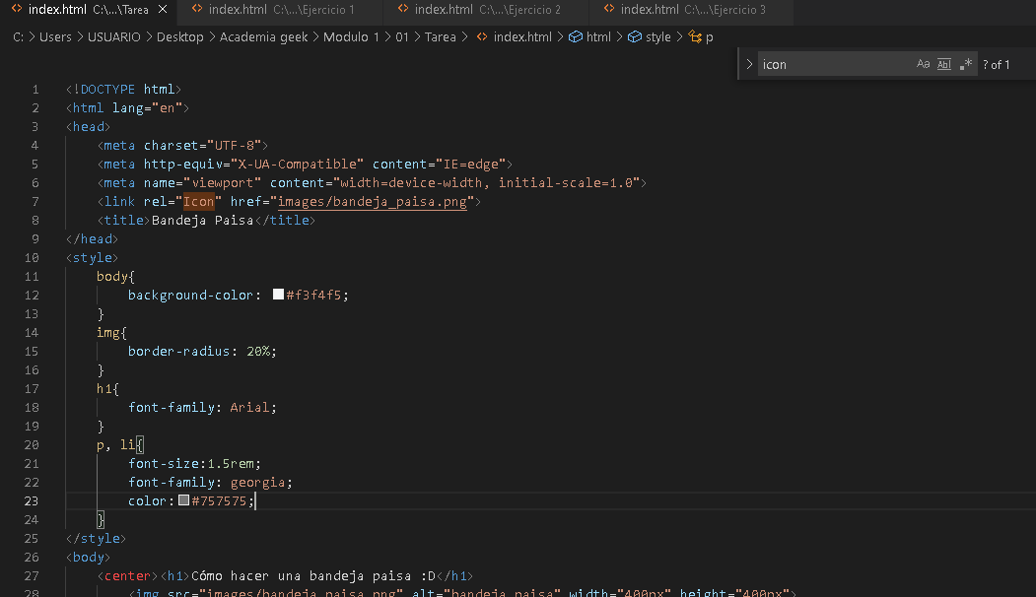

Y luego, usé el git para vincularlo al github uwu